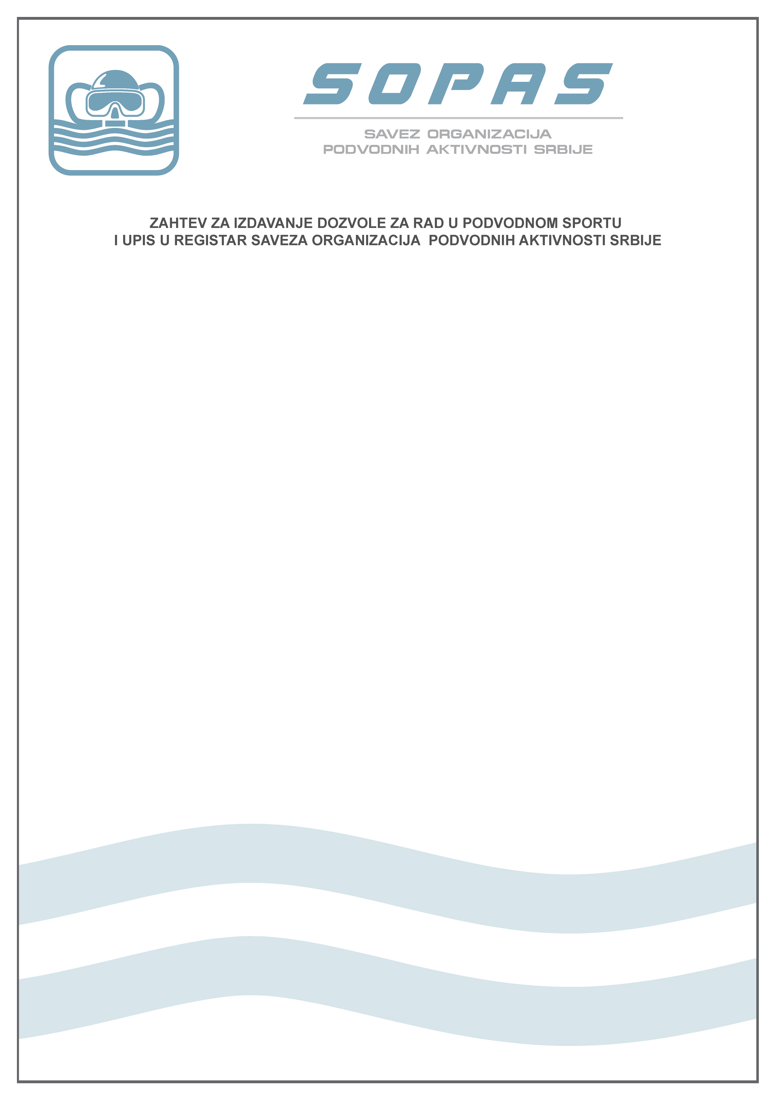

POPUNJAVA LICE KOJI PODNOSI ZAHTEV

Ime i prezime
Datum i mesto rođenja
JMBG
Adresa i mesto
Broj diplome ili uverenja o posedovanju odgovarajuće stručne spreme ili stručne osposobljenosti u sportu
Izdata od / datum izdavanja
Stručno zvanje
Asocijacija
Broj instruktorske kategorije
Aktivni status do
Matični klub

IZJAVA
Pod punom materijalnom i krivičnom odgovornošću izjavljujem:
- Da su gore navedeni podaci tačni,
- Da moj status nije u suprotnosti sa članom 59. stav 4. Zakona o sportu.

U
dana
(potpis)

UZ ZAHTEV JE POTREBNO PRILOŽITI:

1. Dokaz o posedovanju odgovarajuće stručne spreme ili stručne osposobljenosti – overena fotokopija diplome stručne spreme ili stručne osposobljenosti u sportu | 4. Dve fotografije (kao za pasoš)
2. Dokaz o posedovanju odgovarajuće stručne osposobljenosti međunarodne ronilačke asocijacije | 5. Potvrdu UO SOPAS da je obavio/la stručno usavršavanje
3. Potvrdu kluba ili strukovnog udruženja SOPAS o članstvu | 6. Dokaz o uplati naknade za izdavanje dozvole za rad; na račun 205-45819-80

